К Г Э У | МИНИСТЕРСТВО НАУКИ И ВЫСШЕГО ОБРАЗОВАНИЯ РОССИЙСКОЙ ФЕДЕРАЦИИ  Федеральное государственное бюджетное образовательное учреждение  высшего образования  «КАЗАНСКИЙ ГОСУДАРСТВЕННЫЙ ЭНЕРГЕТИЧЕСКИЙ УНИВЕРСИТЕТ»  (ФГБОУ ВО «КГЭУ»)

Отчет по лабораторной работе №4
по дисциплине «Информационная безопасность»
Парольная аутентификация. Оценка стойкости парольной защиты. Генераторы паролей
Вариант №8

Выполнил:
Григорьев А. А.
Группа: ПИ-2-25

Проверил:
Доцент кафедры ИТИС
Ситников С.Ю.

Казань, 2026 г.

Цель работы: исследование парольных подсистем аутентификации пользователей. Реализация генератора паролей, обладающего требуемой стойкостью ко взлому.
Вариант №8. Исходные данные и расчёт
P = 10⁻⁷ = 0,0000001.
V = 15 паролей/мин.
T = 20 дней = 20 · 24 · 60 = 28 800 мин.
S* = ⌈V · T / P⌉ = ⌈15 · 28 800 / 10⁻⁷⌉ = 4 320 000 000 000.
Алфавит содержит латинские строчные буквы a–z и прописные буквы A–Z. Его мощность A = 26 + 26 = 52.
52⁷ = 1 028 071 702 528 < S*.
52⁸ = 53 459 728 531 456 ≥ S*.
Минимальная длина пароля L = 8. При ней S = Aᴸ = 53 459 728 531 456, а вероятность подбора за 20 дней равна 432 000 / 53 459 728 531 456 ≈ 8,08 · 10⁻⁹, что меньше заданной 10⁻⁷.
Текст программы по заданию 2
using System;
using System.Text;
using System.Security.Cryptography;
class Program
{
static void Main()
{
Console.OutputEncoding = Encoding.UTF8;
double P = 1e-7;
int V = 15;
int T = 20 * 24 * 60;
double Smin = Math.Ceiling(V * T / P);
string alphabet = "abcdefghijklmnopqrstuvwxyzABCDEFGHIJKLMNOPQRSTUVWXYZ";
int A = alphabet.Length;
int L = 1;
while (Math.Pow(A, L) < Smin)
{
L++;
}
double S = Math.Pow(A, L);
double minutes = S / V;
double years = minutes / (60 * 24 * 365);
Console.WriteLine("Вариант 8. Генератор паролей");
Console.WriteLine("P = " + P);
Console.WriteLine("V = " + V + " паролей/мин");
Console.WriteLine("T = " + T + " мин");
Console.WriteLine("S* = " + Smin.ToString("F0"));
Console.WriteLine("A = " + A + ", L = " + L);
Console.WriteLine("S = " + S.ToString("F0"));
Console.WriteLine("Время полного перебора: " + years.ToString("F2") + " лет");
Console.WriteLine("Среднее время: " + (years / 2).ToString("F2") + " лет");
Console.WriteLine("Пять примеров паролей:");
for (int i = 1; i <= 5; i++)
{
string password = "";
for (int j = 0; j < L; j++)
{
int index = RandomNumberGenerator.GetInt32(A);
password += alphabet[index];
}
Console.WriteLine(i + ") " + password);
}
}
}
В цикле while длина L увеличивается до выполнения условия Aᴸ ≥ S*. Внешний цикл for создаёт пять паролей, внутренний выбирает L символов. RandomNumberGenerator.GetInt32(A) возвращает случайный индекс от 0 до A − 1; по этому индексу берётся символ алфавита.
Примеры сгенерированных программой паролей
1) LyvlllWv
2) vogIhrXo
3) ZvGEShZA
4) kRtsiRxC
5) OpqVxvMl
Скриншот работы программы
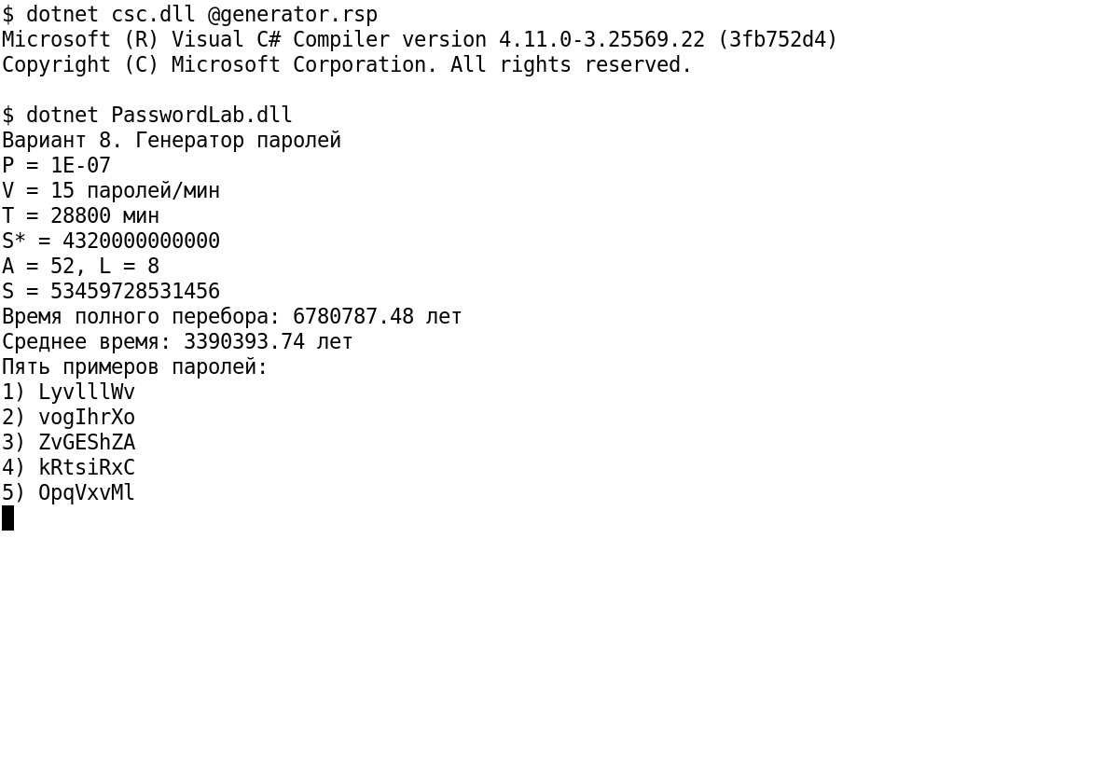
Рисунок 1 — Компиляция и запуск генератора паролей C#.
Оценка надёжности сгенерированного пароля
При заданной скорости полный перебор занимает S / V = 53 459 728 531 456 / 15 = 3 563 981 902 097,07 мин. При 365 днях в году это около 6 780 787,48 года. Среднее время при равномерном положении пароля в переборе — примерно половина полного: 3 390 393,74 года.
Для онлайн-проверки выбран первый пароль: LyvlllWv. Сайт howsecureismypassword.net, указанный в методичке, сообщает о переносе инструмента на https://www.security.org/how-secure-is-my-password/. Проверка выполнена на действующей странице по этой ссылке.
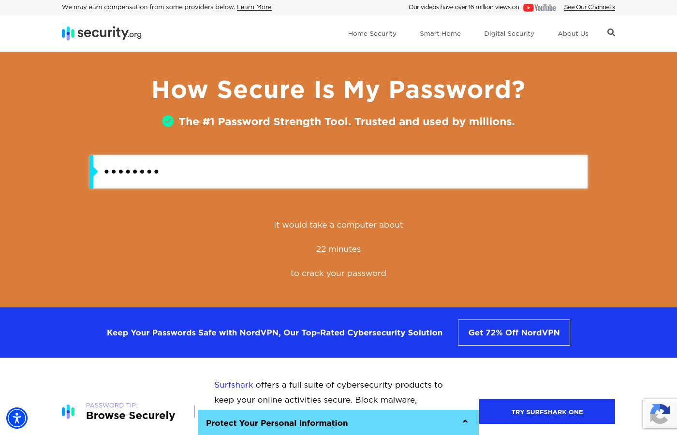
Рисунок 2 — Онлайн-оценка пароля LyvlllWv: 22 минуты.
Сервис показал 22 минуты. Различие с расчётом объясняется разными моделями перебора: в варианте задано только 15 попыток в минуту, а сервис использует собственную модель быстрого вычислителя и оценки сложности пароля. Для условий варианта применим расчёт с V = 15 паролей/мин; результат сайта является отдельной условной оценкой и не учитывает это ограничение скорости.
Текст программы по заданию 3
Исходные строковые константы: dog, zaps, budge.
Первый символ: после z из слова zaps следует a. Второй: перед предпоследней буквой p слова zaps стоит o. Третий: в budge пять букв, средняя — d; перед ней стоит c, следующая за c — d. Четвёртый: сумма длин dog и zaps равна 3 + 4 = 7, седьмая буква латинского алфавита — g. Полученный пароль: aodg.
using System;
using System.Text;
class Program
{
static char NextLetter(char c)
{
if (c == 'z') return 'a';
return (char)(c + 1);
}
static char PrevLetter(char c)
{
if (c == 'a') return 'z';
return (char)(c - 1);
}
static string ReadPassword()
{
string password = "";
while (true)
{
ConsoleKeyInfo key = Console.ReadKey(true);
if (key.Key == ConsoleKey.Enter)
{
Console.WriteLine();
return password;
}
if (key.Key == ConsoleKey.Backspace)
{
if (password.Length > 0)
{
password = password.Remove(password.Length - 1);
Console.Write("\b \b");
}
}
else if (!char.IsControl(key.KeyChar))
{
password += key.KeyChar;
Console.Write("*");
}
}
}
static void Main()
{
Console.OutputEncoding = Encoding.UTF8;
string word1 = "dog";
string word2 = "zaps";
string word3 = "budge";
char c1 = NextLetter(word2[0]);
char c2 = PrevLetter(word2[word2.Length - 2]);
char c3;
if (word3.Length % 2 != 0)
{
char middle = word3[word3.Length / 2];
c3 = NextLetter(PrevLetter(middle));
}
else
{
c3 = PrevLetter(word3[word3.Length / 2 - 1]);
}
int position = (word1.Length + word2.Length) % 26;
if (position == 0) position = 26;
char c4 = (char)('a' + position - 1);
string correctPassword = "" + c1 + c2 + c3 + c4;
Console.WriteLine("Вариант 8: " + word1 + ", " + word2 + ", " + word3);
Console.WriteLine("Сгенерированный пароль: " + correctPassword);
Console.Write("Введите пароль: ");
string input = ReadPassword();
if (input == correctPassword)
Console.WriteLine("Результат: пароль верен");
else
Console.WriteLine("Результат: пароль неверен");
}
}
Методы NextLetter и PrevLetter получают соседнюю букву с переходом через границу алфавита. ReadPassword читает клавиши без вывода самих символов, печатает звёздочки и поддерживает Backspace. После Enter введённая строка сравнивается с correctPassword.
Скриншоты работы программы
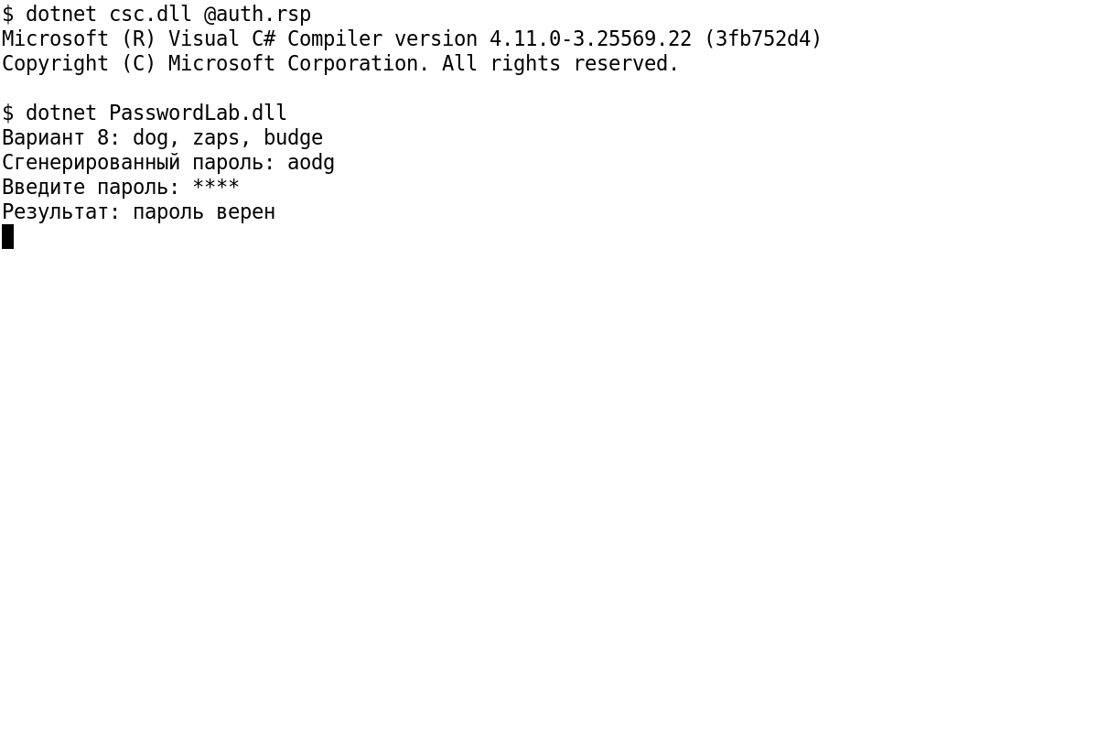
Рисунок 3 — Генерация aodg и успешная аутентификация; введённые символы скрыты.
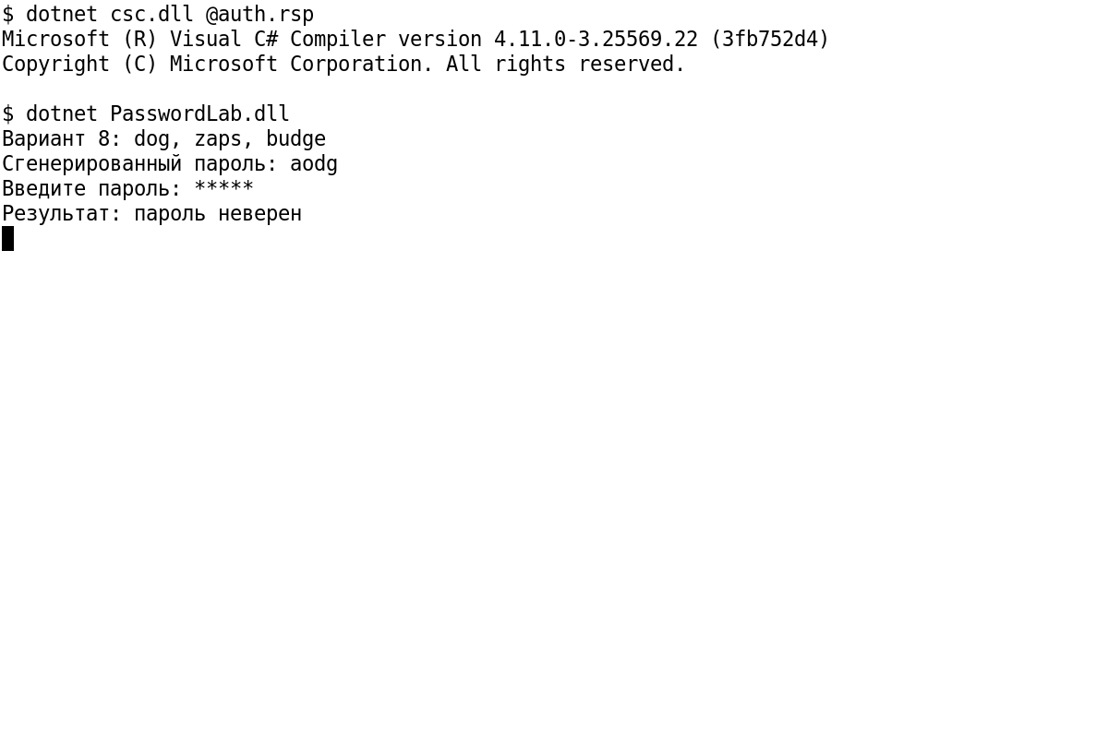
Рисунок 4 — Неверный пароль: доступ не подтверждён.
Оценка надёжности алгоритмического пароля
Для условного перебора четырёх строчных латинских букв A = 26, L = 4, S = 26⁴ = 456 976. При V = 15 паролей/мин полный перебор занимает 30 465,07 мин, или 21,16 дня; среднее время — 10,58 дня. Вероятность подбора за 20 дней в этой модели равна 432 000 / 456 976 ≈ 0,9453, то есть 94,53 %. Требование P ≤ 10⁻⁷ не выполняется.
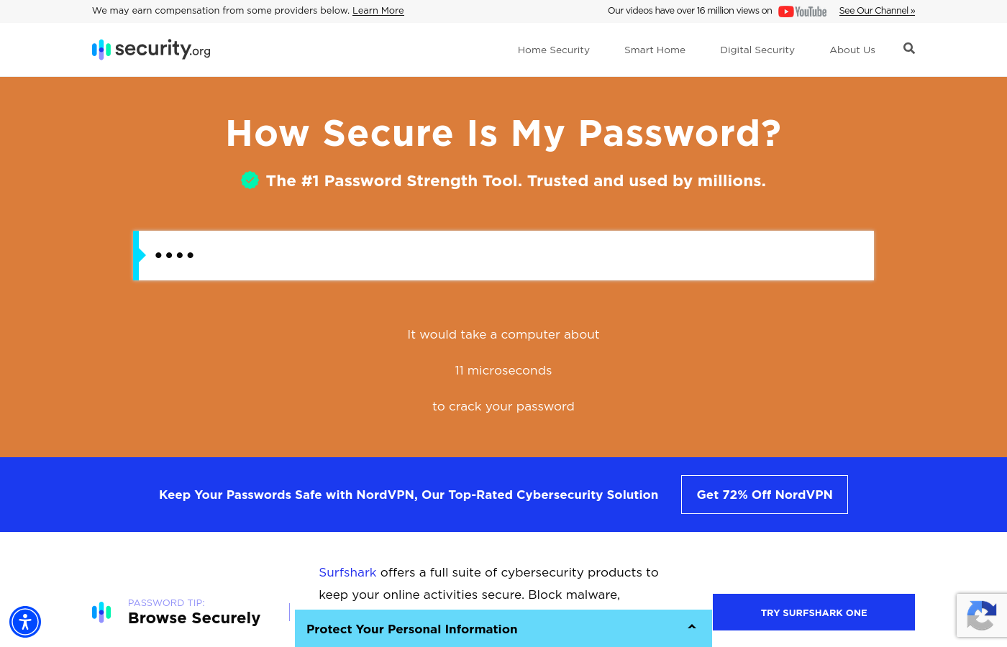
Рисунок 5 — Онлайн-оценка пароля aodg: 11 микросекунд.
Сервис показал 11 микросекунд, что подтверждает низкую стойкость короткого пароля в модели быстрого перебора. Если исходные слова и алгоритм известны, aodg можно вычислить напрямую, поэтому оценка через 26⁴ характеризует лишь условный полный перебор, а не секретность самого алгоритма.
Выводы
Исследованы принципы парольной аутентификации и расчёта стойкости парольной защиты. Для варианта №8 определены A = 52 и минимальная длина L = 8; программа сформировала пять случайных паролей. Разработана программа получения aodg из заданных строк, проверены маскировка ввода и оба результата аутентификации. Онлайн-проверка показала различие оценок при разных скоростях перебора; короткий алгоритмический пароль не обеспечивает требуемую стойкость.
Контрольные вопросы
1. Дайте собственное определение понятиям «идентификация», «аутентификация», «авторизация». Приведите по 3 примера к каждому из них.
Идентификация — предъявление системе своего идентификатора: ввод логина, указание номера пропуска, предъявление идентификатора сертификата. Аутентификация — проверка подлинности: ввод пароля, подтверждение одноразовым кодом, проверка отпечатка пальца. Авторизация — определение разрешённых действий: право читать документ, изменять записи базы данных, управлять настройками сервера.
2. Какие ещё правила выбора и использования пароля Вы бы предложили?
Использовать разные пароли для разных сервисов, выбирать длинные случайные пароли или парольные фразы, хранить их в менеджере паролей, не передавать другим людям. Менять пароль при подозрении на компрометацию. На стороне системы ограничивать частоту попыток, проверять распространённые пароли и хранить пароли только в виде стойких хешей с солью.
3. Какие ещё признаки Вы бы предложили при двух- и многофакторной парольной аутентификации?
К знанию пароля можно добавить владение аппаратным ключом или устройством с приложением-аутентификатором, а также биометрическую проверку, например отпечаток пальца. Факторы должны относиться к разным категориям: два разных пароля сами по себе не образуют двухфакторную аутентификацию.
4. В какой момент должна производиться процедура И/А в СЗИ компьютерной системы?
До предоставления доступа к защищённым ресурсам, прежде всего при входе в систему. Повторная проверка требуется после завершения или истечения сеанса, а также перед особо важными действиями или повышением привилегий.
5. Как Вы считаете, насколько эффективна парольная аутентификация? Ответ обоснуйте.
Она эффективна при достаточно длинном уникальном пароле, безопасном хранении и ограничении попыток ввода. Однако пароль может быть похищен фишингом или вредоносной программой. Для важных ресурсов парольную проверку целесообразно дополнять независимым вторым фактором.

